SREDA, 15. 4. 2020
Jaz kar mislim »Woow, že sreda!« in »Juhu, še 2
dni pa že spet vikend«.
Kar hitro gre, če je en dan v tednu praznik,
kajne?

NARAVOSLOVJE IN TEHNIKA

Danes bomo spoznavali razmnoževanje rastlin.

V učbeniku preberi stran 69 in v zvezek prepiši naslov V cvetu nastane plod. Nato nariši svet in označidele (čašne liste,venčne liste, pestič in prašnike). Za pomoč imaš spodnji primer.

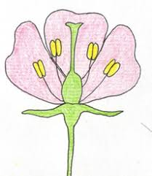
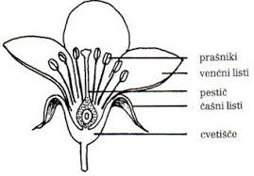

ALI VEŠ? Cvet je v cvetnem peclju razširjen v cvetišče.

DOPOLNI IN PREPIŠI BESEDILO V ZVEZEK.
Nekatere _________________ imajo cvetove posebej s prašniki, posebej s pestiči ali pa imajo cvetove z obojim. V pestiču je __________________, v prašnikih pa ______________. Pelod prenašajo s prašnikov na pestič žuželke ali veter. To imenujemo ________________________. Po oprašitvi se razvije ______________, v katerem je seme.
Rastline, ki jih oprašuje veter, imenujemo __________________________. tiste, ki pa jih oprašujejo žuželke pa ___________________________.

MATEMATIKA
Najprej preglej rešitve strani 18 in 19: https://youtu.be/kC5b_y3UxR0
V učbeniku nato reši stran 20. Kasneje preglej rešitve s pomočjo posnetka: https://youtu.be/Qi7nPi6zcwY

SLOVENŠČINA
Na spodnji povezavi boš poslušal/a pravljico znanega pripovedovalca pravljic,Jurija Součka, ki je te dni praznoval 90 let.

Ustno odgovori na vprašanja.

- Kdo je napisal to pravljico?
- Kdo pravljico pripoveduje?
- Opiši, glavne dogodke v zgodbi.
- Kdo je glavna književna oseba? Opiši jo. Lahko si pomagaš z vprašanji na kocki (priloga).

DODATNO: V zvezek zapiši nadaljevanje zgodbe (ČE ŽELIŠ).

PRAVLJICA: https://www.lahkonocnice.si/pravljice/adam-in-njegova-tuba

